**А.В. ТЕРЕМОВ,  
В.С. РОХЛОВ**

**Криптограмма «Грызуны»**

Впишите ключевые слова в клеточки около рисунков, а потом расставьте буквы из них в соответствии с цифрами в клетки криптограммы – и вы отгадаете, что здесь зашифровано.

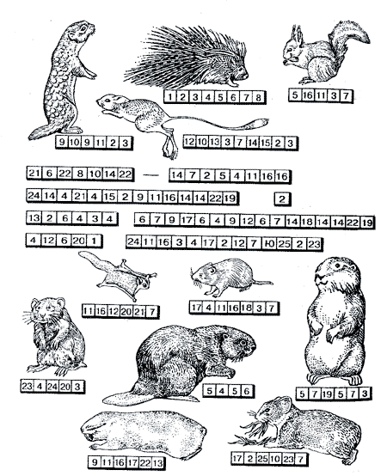

*Ответы*: дикобраз, белка, суслик, тушканчик, полевка, летяга, хомяк, бобр, байбак, слепыш, пищуха. Грызуны – наиболее многочисленный и широко распространенный отряд млекопитающих.

**Лабиринт «Чьи это зубы?»**

Число зубов и распределение их по типам служит важным систематическим признаком млекопитающих. Оно выражается в виде зубной формулы, где числа над чертой указывают количество зубов в половине верхней челюсти в следующей последовательности: резцы, клыки, коренные зубы. Числа под чертой обозначают зубы нижней челюсти в той же последовательности. Таблички с зубными формулами соединены в лабиринте с черепами шести млекопитающих – белки, ежа, коровы, кролика и лошади. Вам нужно определить, какому животному соответствует какой череп, и подумать о характере питания этих зверей.

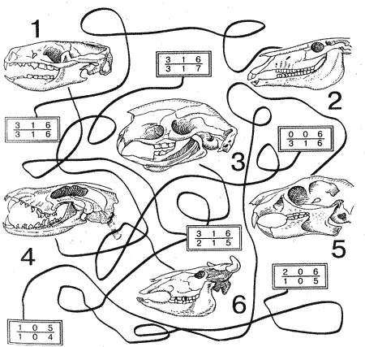

*Ответы*: 1 – ёж; 2 – лошадь; 3 – кролик; 4 – волк; 5 – белка; 6 – корова.

**Ребус**

Разгадав этот ребус, вы узнаете, какой вред приносят людям грызуны.

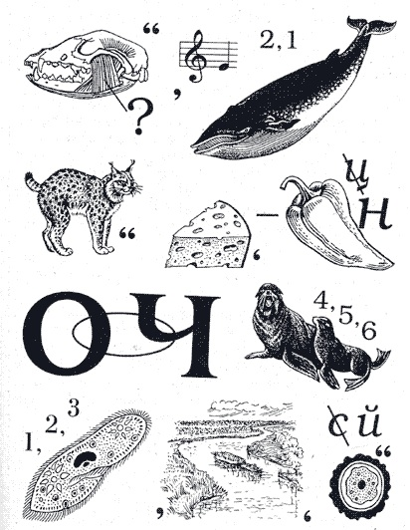

*Ответ*: мыши и крысы – переносчики инфекций.

Источник: <http://bio.1september.ru/article.php?ID=200601008>